 บันทึกข้อความ
ส่วนราชการ สภ.ศรีนครินทร์ จว.พัทลุง โทร. ๐ – ๗๔๖0 – 5656
ที่ ๐๐๒๔(พท).(19)(11)/ วันที่ 1 กุมภาพันธ์ ๒๕67
เรื่อง รายงานการปฏิบัติราชการประจำเดือน ม.ค. 2567

เรียน ผกก.สภ.ศรีนครินทร์

งานอำนวยการ สภ.ศรีนครินทร์ ขอรายงานการปฏิบัติราชการประจำเดือน มกราคม 2567รายละเอียดดังนี้
1.โครงการ/กิจกรรม -
๒.รายละเอียด โดยสังเขป (ระบุวัน เวลา สถานที่ กิจกรรม ใคร ทำอะไร)
๓.ระยะเวลาดำเนินการ ตั้งแต่วันที่ ๑-๓๑ มกราคม ๒๕๖7
๔.หน่วยงานที่รับผิดชอบ
5.ผลที่ได้รับ
6.ภาพโครงการ/กิจกรรม (ตามเอกสารแนบ)

จึงเรียนมาเพื่อโปรดทราบ

ร.ต.อ.หญิง
( นัฏฐี พูลเอียด )
รอง สว.ธร.สภ.ศรีนครินทร์

เรียน ผกก.สภ.ศรีนครินทร์
เพื่อโปรดทราบ

พ.ต.ท.หญิง
( นงเยาว์ นนทิสิทธิ์ )
สว.อก.สภ.ศรีนครินทร์


-ทราบ

พ.ต.อ.
(สมศักดิ์ มีสัจจานนท์)
ผกก.สภ.ศรีนครินทร์
ภาพโครงการ/กิจกรรม
ประจำเดือน มกราคม พ.ศ.2567

- การเข้าแถวเคารพธงชาติทุกวันอังคารของสัปดาห์
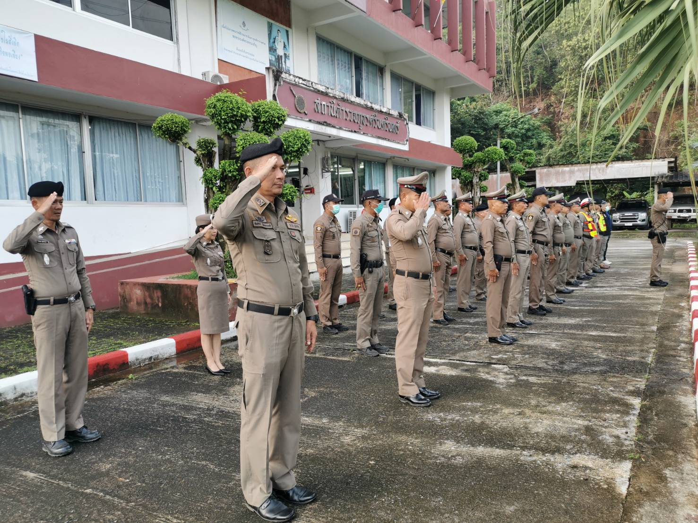

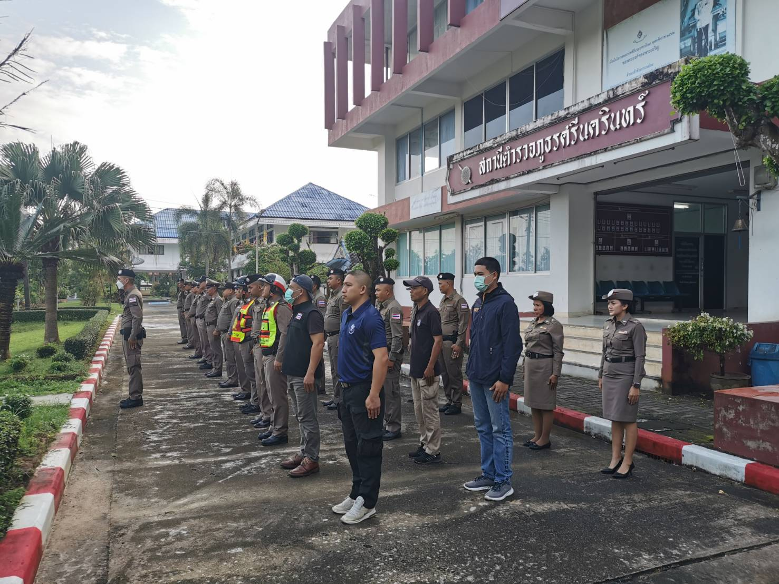

- การประชุม ศปก.ทุกวันอังคารของสัปดาห์
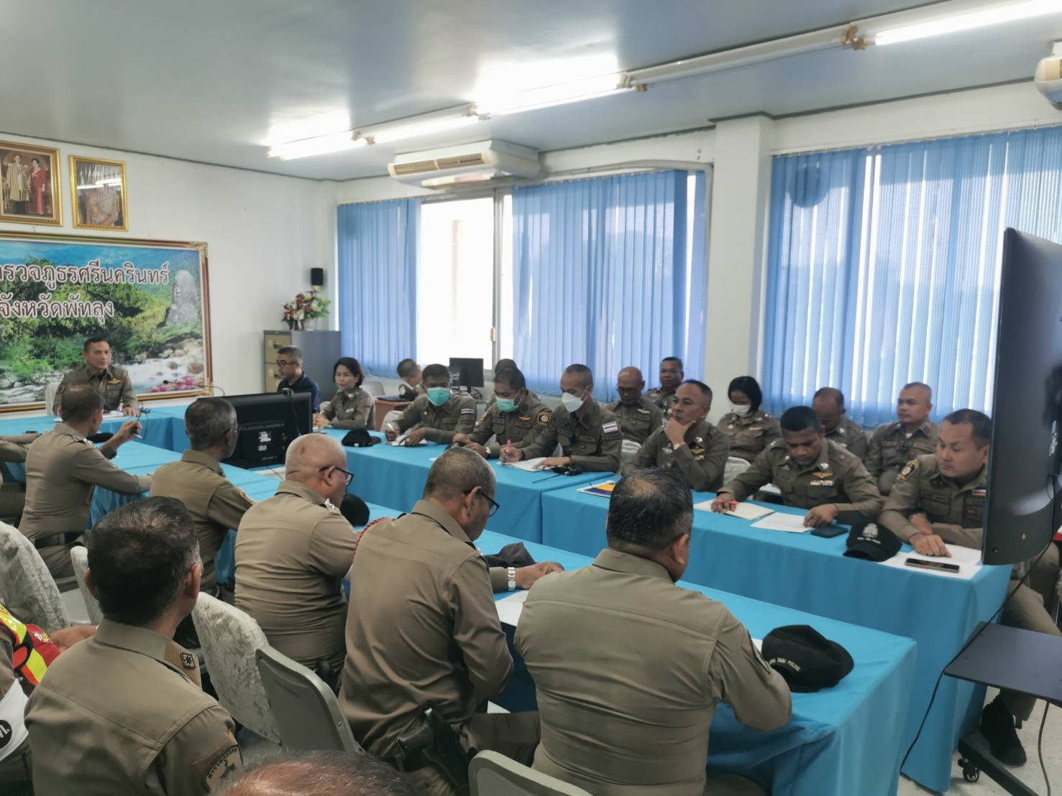

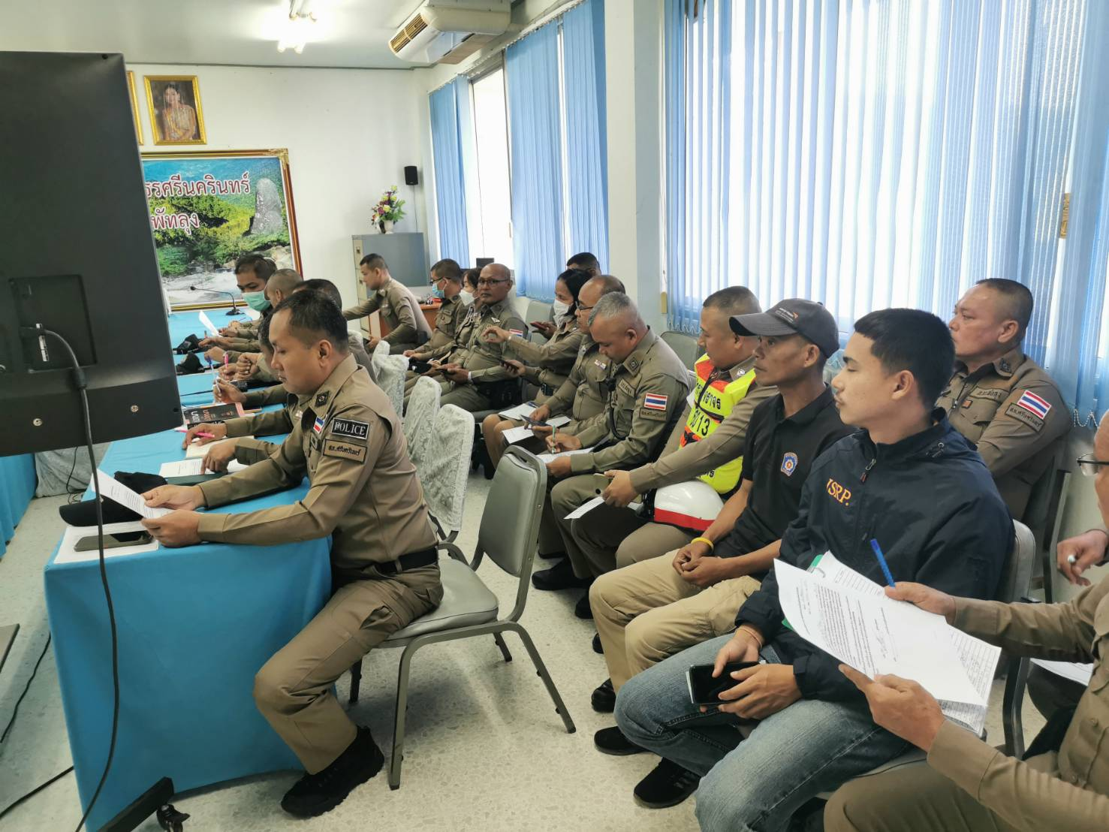

- จัดรณรงค์การต่อต้านการทุจริตคอร์รัปชั่นของข้าราชการตำรวจในสังกัด
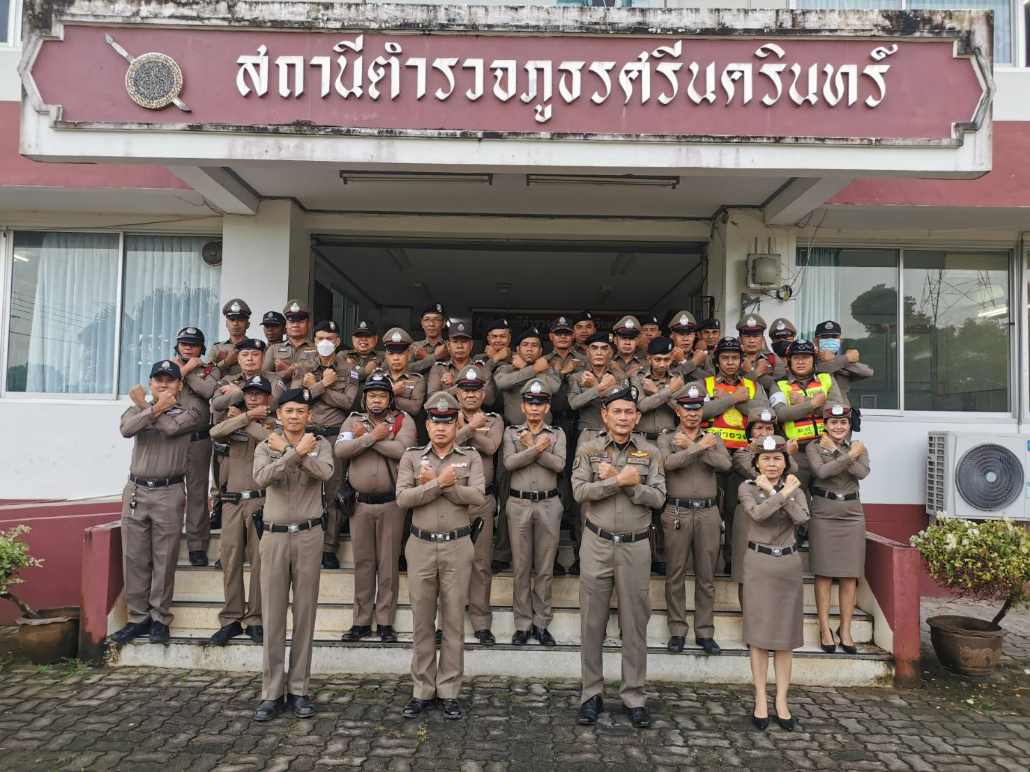

- ร่วมพิธีวันสถาปนาค่าย หน่วยกองพันทหารช่างที่ 401
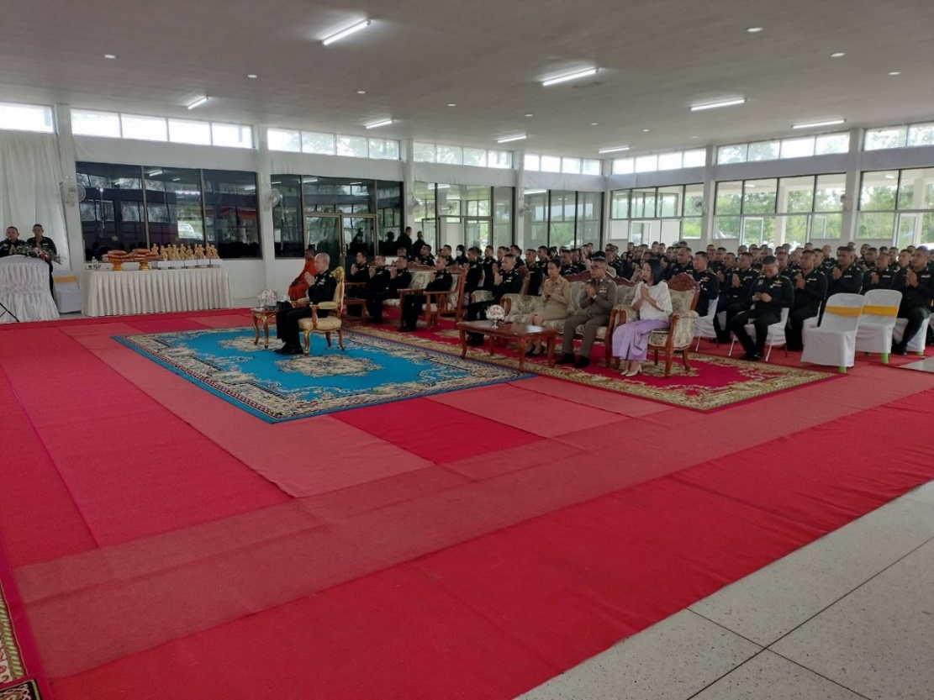
พ.ต.อ.สมศักดิ์​ มีสัจจานนท์ ผกก.สภ.ศรีนครินทร์ มอบหมายให้ พ.ต.ท.ประกาศ เอียดคล้าย รอง ผกก.สส.สภ.ศรีนครินทร์เข้าร่วมพิธีวันสถาปนา หน่วยกองพันทหารช่างที่ 401หน่วยกองพลพัฒนาที่4 ครบรอบ 29 ปี ณ อาคารแหล่งสมาคม กองพันทหารช่างที่ 401 ค่ายอภัยบริรักษ์ อำเภอศรีนครินทร์

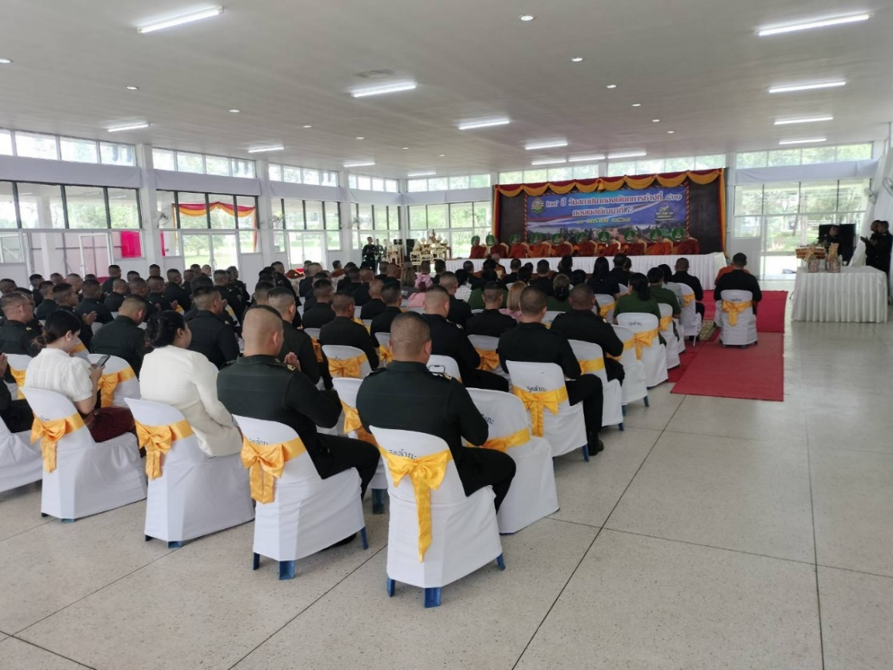

- เมื่อวันที่ 26 ม.ค.67 เวลา 13.30 น. พล.ต.ต.ณฐกรญ์ กาญจนาภรณ์ ผบก.ภ.จว.พัทลุง เป็นประธานการประชุมคณะกรรมการตรวจสอบและติดตามการบริหารงานตำรวจจังหวัดพัทลุง ครั้งที่ 1/2567 โดยมีคณะกรรมการ กต.ตร.จังหวัดพัทลุง ประธาน กต.ตร.สภ.และ กต.ตร.สภ.ภาคประชาชน เข้าร่วมประชุม ณ หอประชุม ภ.จว.พัทลุง ทั้งนี้มีคณะ กต.ตร.สภ.ศรีนครินทร์ ดังนี้ พ.ต.อ.สมศักดิ์ มีสัจจานนท์ ,นายสากล คงแข็ง รอง ประธาน กต.ตร.ศรีนครินทร์, นายเสถียร พรหมมา, นายใจ ชูสังข์, นายสมบัติ บุญญาพิทักษ์, นายสัมพันธ์ หนูปักขิณ , นายสุธีศักดิ์ บุตรทอง เข้าร่วมประชุมดังกล่าว
